二年级数学上册期中试卷

班级 姓名 成绩

一、看谁算得又对又快。（9分）
2×3= 12+26= 5×2=
5×7= 15-3= 2×4=
9×3= 24+13= 7×2=
二、填空。（每空1分，共30分）
1、人民币的单位有（ ）、（ ）、（ ）。
2、找规律填空。
（ ）4 6 （ ）10 ( ） ( )
( ) 15 20 ( ) 30 ( ) ( )
3、7+7+7=（ ）×（ ）。
4、3个4是（ ），加法算式是( ), 乘法算式 是（ ）， 读作（ ），口诀是（ ）。
5、在○里填上“+”“-”“×”。
4 4=16 2 5=10 10 8=2
16 4=20 2 3=6 30 5=35
6、将口诀补充完整。
三（ ）十二 四（ ）二十八 五六（ ）

（ ）九十八 （ ）七二十一 四八（ ）

三、连一连。（10分）

1、送信。

8
18
5
10
28

5×2 2×9 4+4 20+8 1×5 3×6
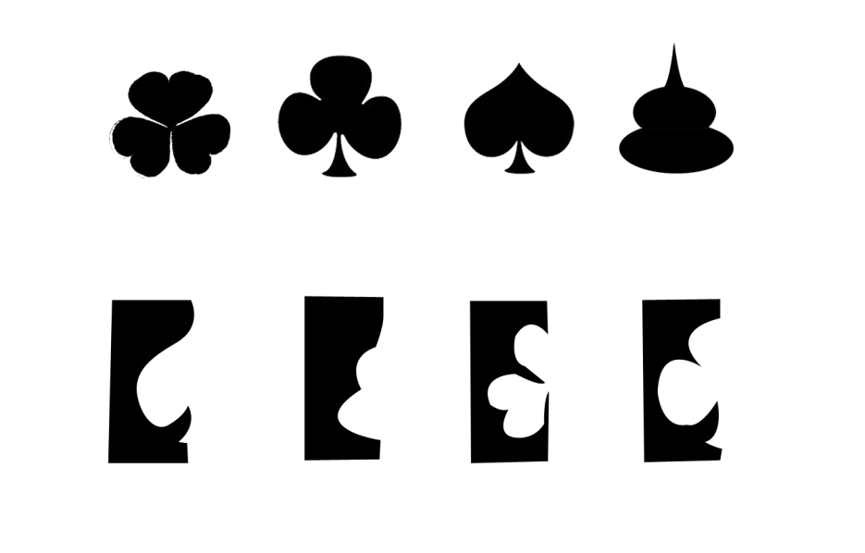
2、下面的图形各是从哪张纸上剪下来的?连一连。

四、选择题。（每题2分，共6分）
1、最小的人民币单位是（ ）
①元 ②角 ③分
2、爸爸给聪聪买了一个书包，用了（ ）
①35分 ② 35元 ③35角
3、5+5+5+5表示（ ）
①5个4相加 ②4个5相加 ③4个5相乘

五、看图列式计算。（每题8分，共16分）
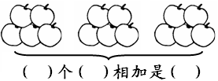
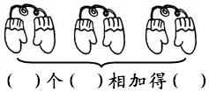
加法算式：
乘法算式：
或
加法算式：
乘法算式：
或

六、解决数学问题(前3题12分，第4题17分，共29分)
1、一组有8名同学，4组共有多少名同学？

2、我有5元钱，买一个本子3元，还要找回多少钱？

3、一支圆珠笔3元5角，一个橡皮擦1元，我有5元钱够不够？

4、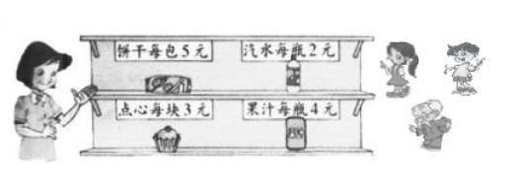
（1）笑笑买2包饼干，需要多少钱？

（2）淘气买5块点心，需要多少钱？

（3）智慧老人买4瓶汽水和1瓶果汁一共需要多少元？

（4）你还能提出什么数学问题呢？请列式解答。

七、附加题（10分）
小朋友们去操场做操，二年级（1）班的同学排成一排，方方的前
面有5个人，她后面有6个人，这一排一共有多少人？

二年级上册数学期中试卷答案
一、6、38、10、35、12、8、27、37、14
二、1、元、角、分
2、 2、8、12、14 10、25、35、40
3、3×7 4、12、4+4+4、3×4、3乘4、三四十二
5、×、×、-、+、×、+
6、四、七、三十、三、三、三十二
三、连线（略）
四、选择题 3、2、2
五、看图列式计算
3、5、15 、5+5+5=15、3×5=15、5×3=15
3、2、6、 2+2+2=6、2×3=6、3×2=6 X|k |B | 1 . c|O |m
六、解决数学问题
1、 4×8=32（名）答：4组共有32名同学。
2、 5-3=2（元）答：还要找回2元。
3、3元5角+1元=4元5角 答:我有5元钱够了。
4、（1）2×5=10（元）答：需要10元钱。
（2）3×5=15（元）答：需要15元钱。
（3）2×4+4=12（元）答：一共需要12元。
（4）提数学问题（略）
七、附加题
5+6+1=12（人）
答：这一排一共有12人。

